ЖИВОТНОВОДСТВО И ВЕТЕРИНАРИЯ

Название проекта: Разработка и внедрение в производство ресурсосберегающих кормовых добавок для повышения мясной и молочной продуктивности крупного рогатого скота.

Область применения: животноводство, ветеринария.

Краткое описание: разработаны оптимальные рецептуры кормовых добавок, изучена их безопасность; изучены общеклинические, гематологические и биохимические показатели экспериментальных животных, а также показатели качества молока, мяса до и после применения изучаемых добавок.
Инновационность: разработанные кормовые добавки способствуют более эффективному использованию корма, стимулируют физиологические и биологические процессы пищеварения крупного рогатого скота, что приводит к повышению их продуктивности. Новизна состоит в том, что компонентами кормовых добавок, являются пищевые полиэтиленовые гранулы, как в отдельности, так и в сочетании с биологически активными веществами, разработанными в Казахстане, обладающими направленным действием.
Защита интеллектуальной собственности: получены 1 Евразийский патент, 1 патент на изобретение и 1 инновационный патент.
Степень готовности для практической реализации: научно-исследовательская работа завершена.

Внедрение результатов исследований:«Изучение влияния ресурсосберегающих кормовых добавок на мясную и молочную продуктивность». 1 акт внедрения в ТОО «Камышенка»(Акмолинская обл., Астраханский р-н),3 акта производственных испытаний в хозяйствах Акмолинской и Восточно-Казахстанской области за2016-2017 год.
Социально-экономический эффект: внедрение разработки позволяет увеличить продуктивность животных, получать экологически безопасную и качественную мясомолочную продукцию, а также снизить экономические затраты хозяйств, в связи с ресурсосберегающим эффектом кормовых добавок.

Требуемое финансирование: 3 000,0 тыс. тенге.
Предполагаемая форма сотрудничества: хоз. договор, лицензионное соглашение.
Авторы проекта, контакты: Балджи Ю.А., к. вет. н, доцент; Шейко Ю.А., к.с-х.н. АО «Казахский агротехнический университет им. С. Сейфуллина», пр. Женис, 62, тел: 87019796798, Balji-Y@mail.ru.

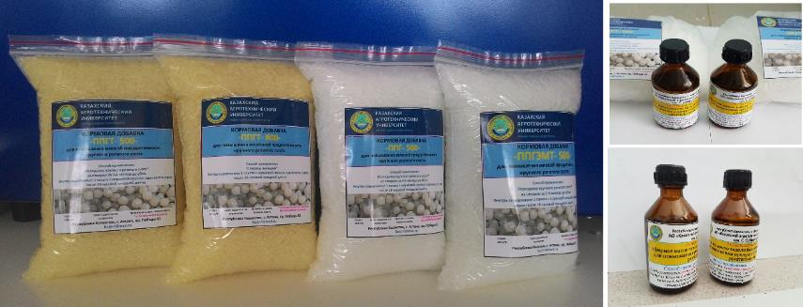 | 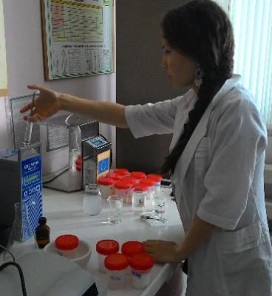
Рис. 1 – Ресурсосберегающие кормовые добавки | Рис. 2 – ВСЭ молока

Название проекта: Копро-ИФА для диагностики эхинококкоза собак.

Область применения: ветеринария.

Краткое описание: разработан лабораторный регламент производства и применения набора «Копро-ИФА для диагностики эхинококкоза собак».
Инновационность: в Республике Казахстан сложилась сложная эпизоотолого-эпидемиологическая обстановка по эхинококкозу.
Высокая зараженность собак и диких плотоядных эхинококкозом создает реальную опасность не только для жвачных животных, но и для здоровья людей. Годовая заболеваемость составляет более 10 случаев на 100 тыс.населения. В этой связи, своевременное выявление собак, зараженных эхинококкозом, является актуальной задачей ветеринарной, а также медицинской науки и практики.
Впервые в РК разработан иммуноферментный диагностикум со стандартизированными реагентами, позволяющий определить собак, инвазированных эхинококкозом, путем исследования образцов фекалий.
Защита интеллектуальной собственности: подана заявка на выдачу патента.
Степень готовности для практической реализации: изготовлен опытный образец диагностического набора.

Внедрение результатов исследований: методологические подходы, разработанные в ходе реализации проекта, используются в совершенствовании методов иммунологической диагностики зоонозных болезней в ТОО «Научно-исследовательский институт сельскохозяйственной биотехнологии».
Социально-экономический эффект: своевременное выявление зараженных собак и проведение ветеринарно-санитарных мероприятий разрывает цикл развития паразита, что будет способствовать снижению заболеваемости людей и животных эхинококкозом.

Требуемое финансирование: 60 000 тыс. тенге.
Предполагаемая форма сотрудничества: производственное испытание.
Авторы проекта, контакты: Булашев А.К., д.в.н., профессор АО «Казахский агротехнический университет им. С. Сейфуллина», Пр. Женис, 62, тел: 87015168406, aytbay57@mail.ru.
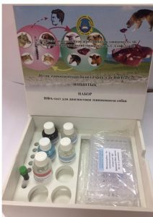

Рис. 1 - Набор «Копро-ИФА для диагностики эхинококкоза собак».

Название проекта: Исследование наследуемости генетических заболеваний КРС зарубежной и отечественной селекции.

Область применения: животноводство, сельскохозяйственные биотехнологии, мясное и молочное скотоводство.

Краткое описание: проведено определение распространения ареала животных КРС, носителей рецессивных аллелей генетических заболеваний зарубежной и отечественной селекции в Республике Казахстан. Изучена наследуемость таких заболеваний у крупного рогатого скота, как дефицит адгезии лейкоцитов у коров (BLAD), гипотрихоз, гликогенез и инфекционный кератоконъюнктивит. По итогам работ разработаны критерии для отбора животных с признаками кератоконъюнктивита. Разработан отечественный набор праймеров ДНК теста по SNP для генотирования генетического заболевания BLAD. Создана база данных рецессивных генетических болезней животных, включающая 311 генетических профилей животных, в том числе по 152 животным молочных пород и по 159 животным мясных пород. Разработана методическая рекомендация для породных палат молочного и мясного скота по определению и исключению животных-носителей генетических заболеваний.
Инновационность: впервые в Казахстане разработан набор праймеров ДНК теста по SNP для генотипирования заболевания BLAD. Разработаны критерии для отбора по фенотипическим и клиническим показателям животных с признаками кератоконъюнктивита. На их основе проведены исследования по выявлению предрасположенности крупного рогатого скота к инфекционному кератоконъюнктивиту. Созданная база данных рецессивных генетических болезней животных реализована в СУБД (Система Управления Базой Данных) Microsoft SQL Server 2008 R2 на платформе операционной системы Microsoft Windows Server 2003 R2 Enterprise.
Защита интеллектуальной собственности: отсутствует.
Степень готовности для практической реализации: 100%.
Внедрение результатов исследований: созданная база данных рецессивных генетических болезней животных внедрена в Республиканскую систему животноводства. Разработана и издана рекомендация для породных палат молочного и мясного скота об исключении животных-носителей генетических заболеваний.
Социально-экономический эффект: в Республике Казахстан, несмотря на существенный импорт и наличие племенного скота, исследования по генетическим заболеваниям КРС не проводились и данное направление не получило существенного развития как в науке, так и в производстве. Полученные результаты позволят сформировать необходимую технологическую и организационную основу для становления и развития животноводства в сельском хозяйстве, а также – обеспечат информационную основу для формирования государственной политики в сфере стимулирования развития животноводства в Казахстане, также в проведение целенаправленной селекционно-племенной работы крупного рогатого скота молочного и мясного направления продуктивностей.

Требуемое финансирование: не требуется.

Предполагаемая форма сотрудничества: безвозмездная.

Авторы проекта, контакты: Ускенов Р.Б., к.с/х.н, АО «Казахский агротехнический университет им. С. Сейфуллина», Пр. Женис, 62, тел: 8 (7172) 31-75-68, ruskenov@mail.ru.
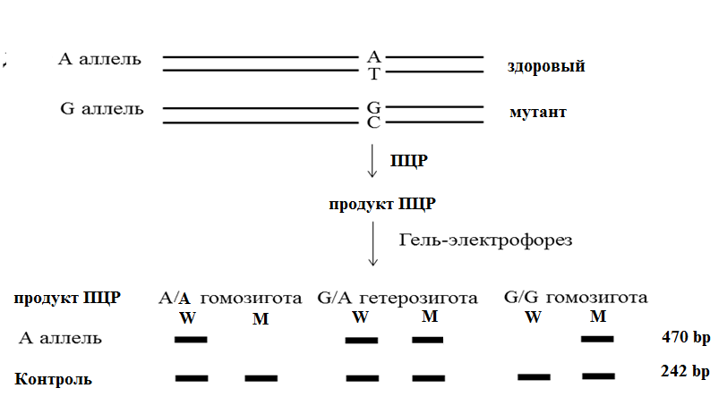 | 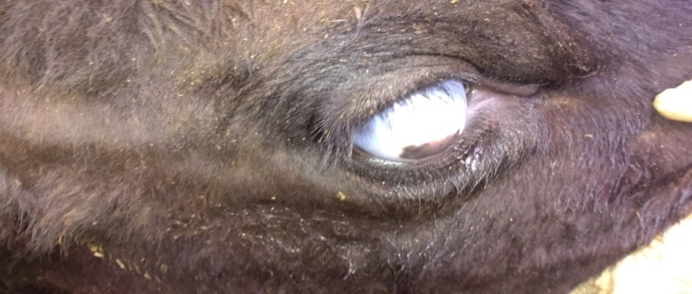
Рис. 1 – Схематическая электрофореграмма генотипов по BLAD | Рис. 2 – Клиническая 3-я стадия кератоконъюктивита

Название проекта: Разработка иммунохроматографического теста для экспресс-обнаружения и дифференциации возбудителя кампилобактериоза у крупного рогатого скота.

Область применения: ветеринария, сельскохозяйственные биотехнологии.

Краткое описание: разработан ИХА — тест на основе моноклональных антител для экспресс-обнаружения и дифференциации возбудителя кампилобактериоза у крупного рогатого скота. Разработанный экспресс- тест позволяет в течение 15 минут с высокой степенью достоверности обнаруживать возбудитель кампилобактериоза или его антигены в патологическом и биологическом материале. Кроме того, использование моноклональных антител в качестве компонентов теста, позволяет дифференцировать вид возбудителя. Тест прост в применении, анализ может осуществляться вне лабораторий, без использования оборудования и специальной подготовки специалистов. Может использоваться для мониторинга текущей эпизоотической ситуации, что позволит не допустить распространения и избежать возможных затрат на проведение ветеринарных профилактических мероприятий. А также предотвратить экономический ущерб, заключающийся в недополучении животноводческой продукции и приплода (телят).
Инновационность: Camрylobacter fetus вызывает генитальный кампилобактериоз КРС, который сопровождается абортами, выбраковкой животных, наложением ограничительных мероприятий, ликвидацией молока, затратами на ветеринарные препараты и дезинфекцию. В племенных хозяйствах уничтожают все семя от зараженных производителей. Распространение возбудителя осуществляется через корм, подстилку, воду, продукцию животноводства.
Разработан простой, быстрый и эффективный тест для выявления возбудителя кампилобактериоза в биологическом и патологическом материале, что повысит эффективность диагностики и предотвратит ущерб от этой инфекции. Кроме того, есть потенциальный спрос на экспресс-тесты, поскольку обязательному лабораторному исследованию на кампилобактериоз подлежат, согласно решения Комиссии таможенного союза от 18 июня 2010 года № 317: КРС во время карантина, при ввозе на территорию таможенного союза; быки производители за 30 дней перед взятием спермы; коровы – доноры (получение эмбрионов) и быки – производители; абортированные плоды.
Тест позволит проводить анализ вне лабораторий, без использования оборудования и обучения специалистов и получать результат в течение 15 минут. Может быть использован для мониторинговых исследований вместо трудоемкого бактериологического анализа. Анализ патентной литературы показал отсутствие аналогичных работ в РК.
Защита интеллектуальной собственности: подана заявка на патент на изобретение.
Степень готовности для практической реализации: требуется апробация теста в производственных условиях и внесение в Государственный реестр ветеринарных препаратов РК.

Внедрение результатов исследований: лабораторные испытания.
Социально-экономический эффект: социально-экономический эффект заключается в предотвращении ущерба за счет быстрого и достоверного обнаружения и изоляции инфицированных животных.

Требуемое финансирование: 4 млн. тенге

Предполагаемая форма сотрудничества: хоз. договор, лицензионное соглашение.

Авторы проекта, контакты: Боровиков С.Н., АО «Казахский агротехнический университет им. С. Сейфуллина», Пр. Женис, 62, тел: 8(7172) 38-36-57,87014367669, Nicsb_katu@mail.ru.
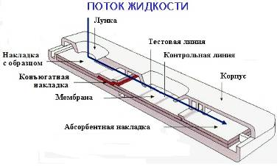 | 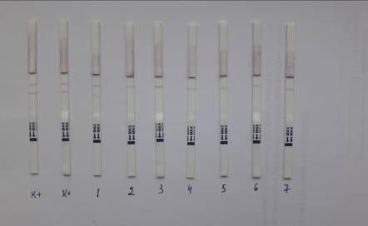
Рис. 1 – Схема устройства иммунохроматографического теста | Рис. 2 – Результаты исследования образцов материала с помощью ИХА-теста

Название проекта: Разработать технологию выращивания кроликов-акселератов в условиях северного Казахстана

Область применения: животноводство (кролиководство).

Краткое описание: основной целью инновационной технологии выращивания кроликов-акселератов является производство диетического кроличьего мяса и ценного мехового сырья в условиях Северного Казахстана. Предлагается создание технологии выращивания кроликов для кроликоферм на основе применения новых технологий. Эти технологии основаны на углубленном изучении потребности кроликов, их максимально возможном удовлетворении во всех потребностях обеспечивающих их рост и развитие, чем достигается устранение причин вызвавших в ретро кролиководстве высокий уровень заболеваемости, падежа животных и низкой рентабельности в целом.

Инновационность: обеспечение населения страны экологически чистыми продуктами питания, в том числе диетическим мясом – одна из важнейших задач агропромышленного комплекса страны. В этом аспекте, создание кроликоферм с высокой тенденцией к росту и тиражированию в различных регионах страны является весьма актуальной и перспективным бизнесом. Научная новизна состоит в том, что в условиях Северного Казахстана впервые создана высокотехнологичная акселерационная кроликоферма, способствующие производство диетического кроличьего мяса и ценного мехового сырья.

Защита интеллектуальной собственности: поданы 2 заявки на выдачу патента на полезную модель.
Степень готовности для практической реализации: научно-исследовательская работа завершена.

Внедрение результатов исследований: Акмолинская область, Целиноградский район, село Кабанбай батыр, ТОО «Толай 2», Акт внедрения от 22.09.2017.

Социально-экономический эффект: использование акселератной технологии выращивания кроликов позволяет значительно улучшить хозяйственно-полезные признаки популяции кроликов-акселератов, что способствует получению большего количества основной продукции кролиководства – мяса и шкурок. А также обеспечение занятости населения в северных регионах, в том числе в межсезонье, а также где отсутствует ресурсный потенциал и значительный интерес для вложения капитала.

Требуемое финансирование:12 млн. тенге.

Предполагаемая форма сотрудничества: запуск мини-фермы, совместная деятельность, консультационные услуги и научное сопровождение.

Авторы проекта, контакты: Исламов Е.И., АО «Казахский агротехнический университет им. С.Сейфуллина», пр. Женис, 62, тел: 87013416111, islamov_esenbay@mail.ru, Буршакбаева Л.М, тел: 87785423486, laura_88a@mail.ru

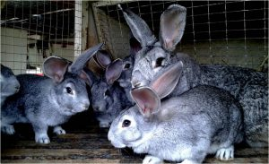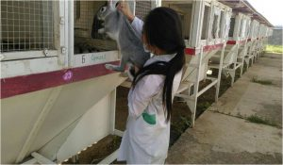
Рис. 1 – Порода «Советская шиншилла» | Рис. 2 – Подсаживание кроликоматок по назначенным кролам-производителям

Название проекта: ИФА-тест на основе рекомбинантного белка экскреторно-секреторного продукта возбудителя описторхоза.

Область применения: медицина, в частности, медицинские лаборатории различного уровня.

Краткое описание: разработан лабораторный регламент изготовления и постановки ИФА для серологической диагностики описторхоза, изготовлен опытный образец набора «ИФА-тест для серологической диагностики описторхоза».
Инновационность: высокая степень заболеваемости людей и животных возбудителем описторхоза на территории Казахстана, наносит социальный ущерб и растущую тенденцию заражения все большего количества людей данным заболеванием. Для постановки диагноза с высокой степенью достоверности и в короткие сроки, необходимо оснащение медицинской службы современными и доступными по цене диагностическими тестами. Использование технологии рекомбинантных ДНК позволяет получать качественные рекомбинантные белки, обладающие антигенными свойствами белковых компонентов паразита, что в свою очередь позволит разработать технологию производства иммуноферментных тестов для диагностики описторхоза, обладающих высокой специфичностью, чувствительностью и безопасностью, что позволит наладить производство в нашей стране и отказаться от приобретения диагностических тестов зарубежных производителей. Это особенно актуально, поскольку Казахстан является членом Таможенного Союза и Всемирной торговой организации, и вынужден соблюдать основные рекомендации Международное эпизоотическое бюро. Согласно его рекомендациям обязательными тестами для диагностики описторхоза являются копрологические исследования и ИФА, в качестве дополнительного и альтернативного теста – полимеразная цепная реакция (ПЦР).
Использование рекомбинантного антигена в ИФА для выявления антител является более предпочтительным, так как рекомбинантные белки могут быть получены в препаративном масштабе для разработки удобных и недорогих серологических тестов.
Новизной темы являлось то, что впервые были определены иммуногенные белки ЭСП O. felineus, создан штамм E.coli BL21 – продуцент рекомбинантного антигена и разработан опытный образец набора «ИФА-тест для серологической диагностики описторхоза».
Защита интеллектуальной собственности: подана заявка на патент РК.
Степень готовности для практической реализации: научно-исследовательская работа завершена.

Внедрение результатов исследований: методологические подходы, разработанные в ходе реализации проекта, используются в совершенствовании методов иммунологической диагностики паразитарных болезней на базе Научно-исследовательской платформы сельскохозяйственной биотехнологии.
Социально-экономический эффект: достоверное выявление больных людей описторхозом позволяет повысить эффективность лечебно-профилактических работ, что будет способствовать снижению заболеваемости населения страны.

Требуемое финансирование: 150 млн. тенге для проведения дополнительных испытаний, подготовки документации и регистрации в реестре государственных препаратов с целью разработки прототипа, его испытание.
Предполагаемая форма сотрудничества: совместная деятельность.
Авторы проекта, контакты: Киян В.С., АО «Казахский агротехнический университет им. С. Сейфуллина», Пр. Женис, 62, тел: 8(7172) 31-02-14, vskiyan@gmail.com
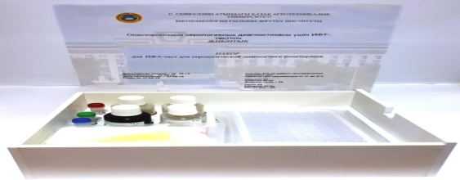

Рис. 1 - Опытный образец набора для диагностики описторхоза | Рис. 2 - Сравнительный анализ антигенности природного и рекомбинантных антигенов

Название проекта: Разработка и создание диагностического набора для определения физиологического состояния, беременности и патологии половых органов у коров.

Область применения: животноводство, ветеринария.
Краткое описание: разработан способ для диагностики нормы и патологий половых органов у коров с использованием устройства «METRASTATUM», с помощью которого на 10 – 16 дни послеродового периода по глубине погружения устройства в половые пути, цвету, консистенции, запаху выделений, по степени инволюции матки определяют состояние половых органов у коров.
Устройство для диагностики нормы и патологий половых органов у коров «METRASTATUM» представляет собой стержень из нержавеющей стали, содержащий двухцветную градуированную шкалу деления для измерения месторасположения матки в тазовой полости относительно наружных половых органов. На конце стержня прикреплен резиновый приемник, в виде купола, с помощью которого отбираются лохи. Применение устройства «METRASTATUM» для определения состояния половых органов с 10 по 17; 21-30 дни после отела позволяет определить патологии у 72,6% животных.
Разработан способ диагностики беременности и бесплодия у коров позволяющий на 50-90 дни после проведения осеменения, по изменению анатомо-топографического места расположения матки, вязкости слизи и цвета слизистой определить стельность у животных.
Применение способа диагностики беременности и бесплодия с использованием устройства «PREGNANCY DIAGNOSIS» на 50-90 дни после проведения осеменения, позволяет определить стельность у 80,8 - 87,2 %, коров, бесплодие у 87,5-94,4%.
Инновационность разработан диагностический набор, позволяющий в условиях хозяйства в короткий промежуток времени с большой долей вероятности по анатомо-топографическому состоянию половых органов, физико-химическим свойствам биологических жидкостей организма определять физиологическое состояние (норму), беременность, субинволюцию матки и формы эндометритов. Конкурентоспособность диагностического набора будет высокой, поскольку в РК в настоящее время диагностические наборы не производятся.
Защита интеллектуальной собственности: получено 1 Евразийский патент и 1 патент на изобретение РК.
Степень готовности для практической реализации: научно-исследовательская работа завершена.

Внедрение результатов исследований: результаты НИР внедрены в учебный процесс по дисциплине «Ветеринарное акушерство и гинекология» КАТУ им. С. Сейфуллина, в сельскохозяйственных формированиях Акмолинской области.
Социально-экономический эффект: состоит в создании условий для ранней диагностики нормы и патологии половых органов, диагностики беременности и бесплодия, что сохранит воспроизводительную способность коров. обеспечит увеличения количества высокопродуктивных животных.

Требуемое финансирование:10-15 млн. тенге.
Предполагаемая форма сотрудничества: продажа лицензии на изготовление устройств.
Авторы проекта, контакты: Джакупов И.Т., д.в.н., профессор АО «Казахский агротехнический университет им. С. Сейфуллина», Пр. Женис, 62, тел: 87016202579, Dzhakupov@mail.ru.
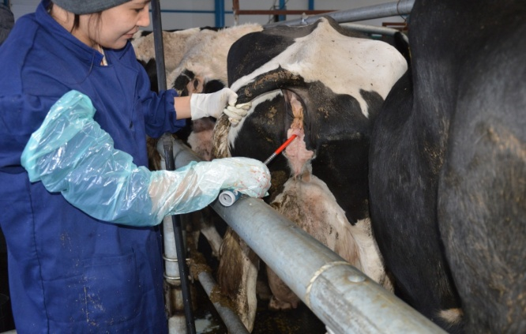 | 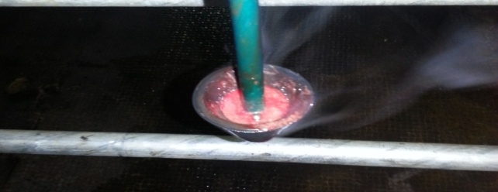
Рис 1 - Введение устройства «Metrastatum» в половые пути коров | Рис. 2 - Получение лохий на резиновый приемник устройства и учет свойств выделений

Название проекта: Разработка системы управления селекционным процессом стада голштинизированного черно-пестрого и симментальского скота.

Область применения: животноводство.

Краткое описание: проект направлен на оценку, отбор коров, голштинизированной черно-пестрой и симментальской пород в быкопроизводящую группу с суточным удоем не менее 35 кг, получение ремонтных бычков. Проведен сбор селекционных данных по коровам-первотелкам, с занесением их в программу ИАС, для дальнейшего расчета индекса племенной ценности.
Инновационность: повышение продуктивности животных должно базироваться на их генетическом улучшении и создании возможностей его реализации. В этой связи на сегодняшнем этапе работы следует оценить племенные ресурсы имеющегося скота в стране и разработать план постепенного перехода к новейшим приемам селекционной работы за рубежом, используя современные методы анализа генетического потенциала животных.
С этой целью следует принять индексную оценку племенной ценности, основанную на прогнозе генотипа с учетом предков и родственных животных. В данном случае значительно увеличивается точность отбора и с меньшими затратами так, как информацию о геноме животного можно получить у очень молодых.
В настоящее время в разных странах разработаны и действуют новые методики отбора и подбора животных на основе молекулярно-генетической диагностики. В зарубежной практике уже несколько десятилетий используют индексную оценку животных, включающую все виды продуктивности, не только самого оцениваемого, но и его предков, потомков и родственников с учетом влияния на каждый признак условий внешней среды. В этой связи МСХ РК разработан план управления селекционным процессом с целью создания единого банка данных о племенном скоте, позволяющей использовать в потомстве высокую продуктивность молочных пород скота.
Защита интеллектуальной собственности: нет.
Степень готовности для практической реализации: научно-исследовательская работа завершена.

Внедрение результатов исследований: результаты внедрены на предприятиях Акмолинской области: ТОО Агрофирма «Родина», ТОО «Камышенка» на маточном поголовье голштинизированного черно-пестрого, симментальского крупного рогатого скота; охват поголовья составляет 900 голов; актов внедрения не имеется.
Социально-экономический эффект: в стадах используемых предлагаемую технологию будет повышаться продуктивность коров, за счет более высокоэффективной селекции.

Требуемое финансирование: 3000,0 тыс. тенге
Предполагаемая форма сотрудничества: хоз. договор.
Авторы проекта, контакты: Алимжанов Б.О., Доктор с/х наук, профессорАО «Казахский агротехнический университет им. С. Сейфуллина», Пр. Женис, 62, тел: 8 (7172) 29-76-57; 87011111240, Naukabeken@mail.ru.
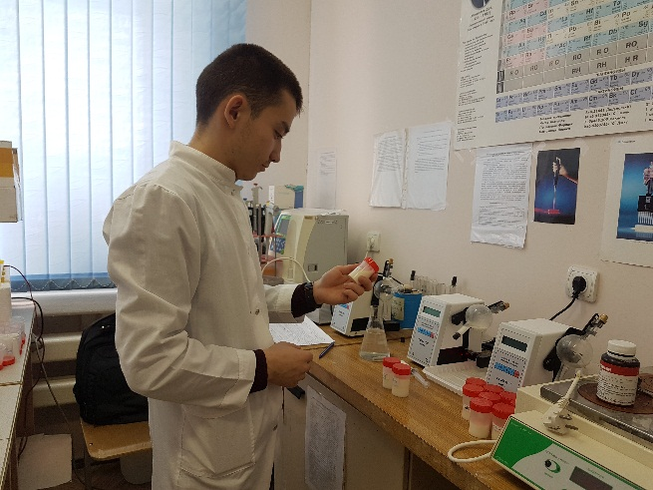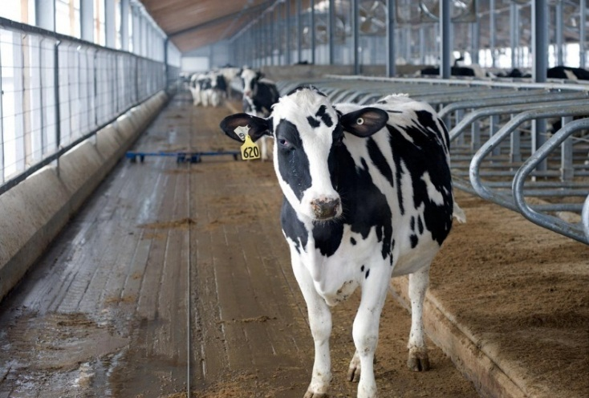
Рис. 1 - Изучение качества молока. | Рис. 2- Объект исследования корова голштинской породы.

Название проекта: Создание стада казахских мясошерстных полутонкорунных овец мясного типа.

Область применения: животноводство (овцеводство).

Краткое описание: разработана основа создания стада нового мясного типа казахских мясошерстных полутонкорунных овец в условиях Шу-Илийских низкогорий. В результате научного исследования получены помесные овцы разного поколения казахских мясошерстных полутонкорунных овец, характеризующихся крепкой конституцией, пропорциональными бочкообразными телосложением с ярко выраженными мясными формами. Эти овцы будут способствовать удовлетворению населения в потребности высококачественной молодой бараниной.
Инновационность: актуальность исследования заключается в разработке и широкого внедрения эффективных технологий для отрасли, как в зонах с интенсивным земледелием, так и в регионах с преобладанием пастбищ пригодных только для выпаса животных. Во многих странах с развитым овцеводством, в последние годы произошли перемены в выборе направления разводимых пород овец, которые в свою очередь определенным образом влияют на технологии ведения отрасли. Так, например, в последнее годы в мировом овцеводстве наблюдается снижение производства шерсти, происходит переориентация отрасли на производство баранины пользующийся большим спросом. Научная новизна заключается в том, что в условиях жаркого климата полупустынной и пустынной зоны Шу-Илийских низкогорий впервые будет создано стадо мясного типа казахских мясошерстных полутонкорунных овец Чуйского типа.
Защита интеллектуальной собственности: нет.
Степень готовности для практической реализации: научно-исследовательская работа завершена.

Внедрение результатов исследований: Жамбылская область, Шуский район, КХ «Батай-Шу».
Социально-экономический эффект: экономическая эффективность стада мясного типа казахской мясошерстной полутонкорунной породы овец в производстве баранины помесных (ДхМШК, ТхМШК) баранчиков составила, соответственно 32,5 и 43,75%, а у чистопородных 11,2%.

Требуемое финансирование:120-150 млн. тенге.
Предполагаемая форма сотрудничества: хоз. договор.
Авторы проекта, контакты: Шауенов С.К., к.с.х.н, профессор АО «Казахский агротехнический университет им. С. Сейфуллина», Пр. Женис, 62, тел: 87019416678, shauenovs@mail.ru. Ибраев Д.К., тел: 87074830939, ibrayev-dulat@mail.ru.
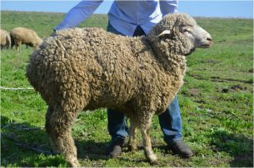 | 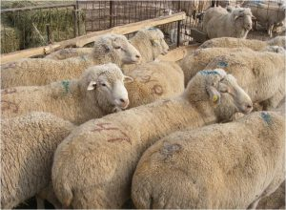
Рис. 1 – Помесный баранчик ДхМШК в возрасте 4,0-4,5 мес. | Рис. 2 – Чистопородные и помесные овцы на откорме.

Название проекта: Разработка и внедрение селекционно-технологических методов создания новой породы курдючных мясосальных овец с двумя зональными типами северной и южной зон Казахстана

Область применения: животноводство.

Краткое описание: разработаны и внедрены селекционно-технологические методы создания новой породы курдючных мясосальных овец с двумя зональными типами северной и южной зон Казахстана, способных круглый год использовать пастбища, давать валяльно-войлочную шерсть, шубные овчины, баранину (ягнятину). Созданы 4 новые заводские линии овец с двумя зональными типами северной и южной зон Казахстана), значительно превышающие стандарт существующих пород по живой массе взрослых баранов – 120 – 140 кг (при стандарте 80кг), маток – 65-70 кг (при стандарте 60), баранов 1,5 лет -75-80 кг (при стандарте 55кг), ярок 1,5лет – 55-60 кг (при стандарте42кг); настригом шерсти -3,0-3,5 кг, при стандарте 1,5-2 кг, отличающихся от исходных форм пород овец высокой скороспелостью и адаптивной способностью.

Инновационность: впервые научно-обоснованно и практически внедрена интенсивно-инновационная технологии выращивания молочных ягнят, способствующая реализации потенциальных возможностей организма маток к максимальной лактации (к концу 2-3 недели роста у ягнят); сохранению и интенсивному росту ягнят; а дополнительные затраты, связанные с внедрением новой технологии выращивании ягнят — молочников окупаются высокой сохранностью, интенсивностью роста, развитием, формированием желаемого экстерьерно-конституционального типа, значительным повышением скороспелости и жизнеспособности подопытных ягнят в новых условиях среды. Благодаря внедрению данной технологии, курдючные ягнята достигли живой массы 40-45кг к 4-мес возрасту, с рентабельностью 21,6% и в 6 мес. возрасте 50-55 кг с рентабельностью 36,1%.
Защита интеллектуальной собственности: получено 2 патента на селекционное достижение, подана заявка на выдачу Евразийского патента.
Степень готовности для практической реализации: готов к реализации.
Социально-экономический эффект: эффективность внедрения раздельно-подсосной технологии выращивания курдючных ягнят в молочный период в сочетании с селекцией курдючных овец в ТОО «Бастау» Акмолинской области и КХ «Шаушен» Жамбылской области показала, что ягнята достигли живой массы в среднем по хозяйствам – 46,1 кг в 136-дневном возрасте, с уровнем рентабельности в базовых хозяйствах 114,5% (2017). Уровень рентабельности по данным предыдущих лет в ТОО «Бастау» северной зоне при реализации ягнят 4 мес. возраста составил — 211%, 6-мес молодняка после 2-х мес. нагула — 253,7%. В КХ «Шаушен» южной зоне при реализации ягнят 4 мес. возраста составил в 2016 г, соответственно, 299,0 и 330,2%.имеет практическую значимость в производственных условиях, так как значительно ускоряет оборачиваемость продукции мясосального овцеводства.
Социальным эффектом исследований стало число работников занятых в животноводстве – 250 чел, в том числе постоянно работающих -130, привлекаемых к сезонной работе – 120 человек.

Требуемое финансирование: 45 млн. тенге.
Предполагаемая форма сотрудничества: хоз. договор, лицензионный договор.
Авторы проекта, контакты: Казиханов Р., д.с.х.н., профессор АО «Казахский агротехнический университет им. С. Сейфуллина», Пр. Женис, 62, тел: 87014187478, kazikhanov-rk@mail.ru.
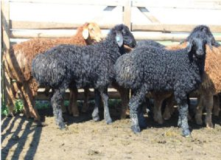 | 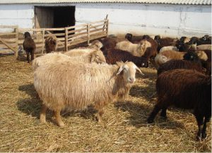
Рис. 1 – Группа 2 – х месячных молочных ягнят второй линии. | Рис. 2 – Овцематки первой линии.

Название проекта: Научное обеспечение эпизоотического благополучия «Регионализация территории РК по категориям биологической безопасности при особо опасных инфекционных болезнях животных».

Область применения: ветеринария.

Краткое описание: на основе современных методов эпидемиологических исследований с применением информационно-коммуникационных технологии проведена регионализация территории РК по категориям биологической безопасности при сибирской язве и бешенстве. Предложены на основе данных эпидемиологического анализа результаты моделирования эпизоотического процесса и прогноз возможного риска возникновения и распространения сибирской язвы и бешенства. Применение данных результатов позволит эффективно планировать и организовать профилактические и противоэпизоотические мероприятия согласно рекомендациям МЭБ и обеспечить улучшение эпизоотической ситуации.
Инновационность: на оcнове использования программных продуктов ArcGis 10.5 (ESRI) и Risk Palisade, впервые для изучения особенностей проявления эпизоотического процесса бешенства и сибирской язвы были применены современные математические и программные методы анализа: метод максимальной энтропии (Maxent), сканирующая статистика Куллдорффа (тип анализа «space-time permutation»), вычисление базовой скорости репродукции случаев бешенства, мультидистантый кластерный анализ (К-функция Рипли), вычисление необходимой доли вакцинации, а также программное обеспечение SatScan, что позволяет создавать модели развития инфекционной болезни на изучаемой местности, с достаточной предсказательной способностью и высокой степенью достоверности, для проведения регионализации (зонирования) территории по категориям биологической безопасности.
Защита интеллектуальной собственности: получен инновационный патент.
Степень готовности для практической реализации: научно-исследовательская работа завершена.

Внедрение результатов исследований: ГУ «Акмолинская областная территориальная инспекция» КВКН МСХ РК, Акмолинская область. акт внедрения.
Социально-экономический эффект: сохранение устойчивого эпизоотического благополучия в животноводстве, домашних и диких животных обусловленных социально опасными болезнями (сибирская язва, бешенство), является важнейшей задачей ветеринарной науки и практики, имеет первостепенное значение в защите здоровья и жизни людей, обеспечении населения полноценными и безопасными продуктами питания, а промышленности – качественным сырьем. Применение ИКТ с целью совершенствование средств и методов борьбы с инфекционными патологиями, для улучшения ветеринарного благополучия.

Требуемое финансирование: 14 млн. тенге в год.
Предполагаемая форма сотрудничества: оказание научно-практической помощи при планировании и организации профилактических и противоэпизоотических мероприятий в областях (районах), с целью улучшения эпизоотической и эпидемиологической ситуации.
Авторы проекта, контакты: доктор ветеринарных наук, профессор Абдрахманов С.К., АО «Казахский агротехнический университет им. С. Сейфуллина», Пр. Женис, 62, тел: 87013881467, s_abdrakhmanov@mail.ru.
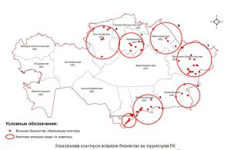 | 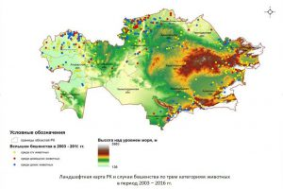
Рис. 1 – Выявление кластеров вспышек бешенства на территории РК. | Рис. 2 – Ландшафтная карта РК и случаи бешенства по трем категориям животных в период 2003-2016 гг.

Название проекта: Разработка технологии улучшения деградированных пастбищ и их рациональное использование в степной зоне Акмолинской области.

Область применения: пастбищное кормопроизводство, животноводство.

Краткое описание: адаптивные технологии создания сеянных культурных пастбищ на разных типах естественных кормовых угодий (сбитые участки пастбища, деградированные участки пастбища, низкопродуктивные участки пастбища, залежные земли) с применением элементов технологии поверхностного и коренного улучшения с подбором перспективных видов и сортов многолетних кормовых трав, соотношения компонентов различных биологических групп в травосмесях (двухкомпонентные, трехкомпонентные) с рекомендуемыми для зоны сроками и способами посева, нормами высева, глубиной заделки семян. Увеличение продуктивности пастбищной массы от 1,4 т/га до 3,0 т/га, сена от 0,4 т/га до 0,92 т/га при ГТК -0,7, БКП - 74 (1,2 баллов). Рентабельность от 17 до 80%.

Инновационность: впервые для условий степной зоны Акмолинской области предложены адаптивные технологии создания сеянных культурных пастбищ на разных типах естественных кормовых угодий (залежь, сбитые пастбища, деградированые пастбища, низкопродуктивные пастбища) с подбором кормовых трав и травосмесей с повышением кормоемкости от 10 до 50%.
Защита интеллектуальной собственности: 4 научных публикации, 1 заявка на получение патента РК в НИИС РК, 1 рекомендация производству.
Степень готовности для практической реализации: Исследования завершены и готовы к применению в производстве.
Внедрение результатов исследований: результаты исследования внедрены на площади 300 га в ТОО «SC FOOD», Аккольский район, Акмолинская область,п. Азат.
Социально-экономический эффект: поддержка и повышение продуктивности пастбищ сельхозтоваропроизводителям, предотвращение процессов деградации пастбищ. Сеянные пастбища позволят специалистам агросектора эффективно использовать кормовую базу, повысить качество сельскохозяйственной продукции, снизить себестоимость продукции животноводства, улучшить социально-экономическую ситуацию в регионе.

Требуемое финансирование: оплата консалтинговых услуг по распространению знаний сельхозтоваропроизводителям по существующим нормативам РК.
Предполагаемая форма сотрудничества: предоставление консалтинговых услуг и заключение лицензионных соглашении на основании договоров с хозяйствующими субъектами.
Авторы проекта, контакты: Серекпаев Н.А., д.с/х. н., профессор, Ногаев А.А., PhD, старший преподаватель кафедры земледелия и растениеводства, АО «Казахский агротехнический университет им. С. Сейфуллина», Пр. Женис, 62, тел: 8(7172) 391919, 87024927930, serekpayev@mail.ru., 8(7172) 380232, 87016627894, adilbek_nogaev@mail.ru.

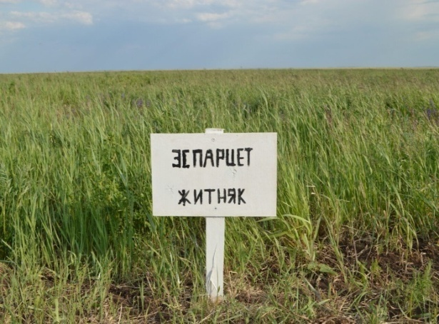 | 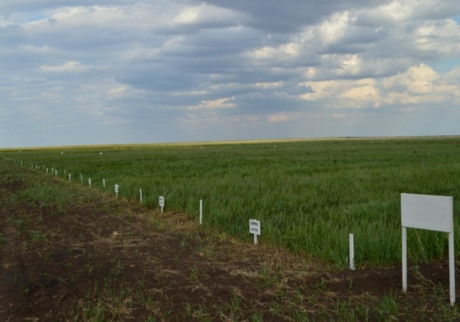
Рис. 1 – Адаптивная технология создания сеянных пастбищ (посевы двухкомпонентной травосмеси эспарцет + житняк в фазу укосной спелости). | Рис. 2 – Экспериментальный участок по изучению приемов адаптивной технологии создания сеянных пастбищ (посевы многолетних кормовых трав и травосмесей в фазу укосной спелости).

Название проекта: Разработка технологии ведения отгонного животноводства для хозяйств населения с организацией сезонных пастбищеоборотов, оптимальной нагрузки выпаса, гарантированного водоснабжения в Акмолинской области.

Область применения: полевое и пастбищное кормопроизводство, животноводство.

Краткое описание: Технология создания сырьевого конвейера на разных участках сельскохозяйственых угодий (залежь, естественный участок пастбища, стерневой фон пашни) для производства грубых кормов на отгонных участках пастбищ с подбором перспективных видов и сортов однолетних и многолетних кормовых культур с рекомендуемыми сроками посева и скашивания, нормами высева, глубиной заделки семян. Урожайность сена однолетних трав от 2,3 до 3,4 т/га, многолетних трав от 1,2 до 1,8 т/га при ГТК -70, БКП 74 (1,2 баллов).Рентабельность 40 %.
Инновационность: Впервые для условий степной зоны Акмолинской области предложена схема сырьевого конвейера с адаптивными технологиями возделывания однолетних и многолетних кормовых культур на отгонных участках пастбища для производства грубых кормов с повышением кормоемкости от 20 до 60%.
Защита интеллектуальной собственности: подана 2 заявки на выдачу патента на изобретение.
Степень готовности для практической реализации: Исследования завершены и готовы к применению в производстве.

Внедрение результатов исследований: Научно-экспериментальный кампус КазАТУ им.С.Сейфуллина, 108 га, имеется акт внедрения.
Социально-экономический эффект: адаптивная технология создания сырьевого конвейера позволит поддерживать и повышать продуктивность отгонных участков пастбищ сельхозтоваропроизводителям. Сырьевые конвейеры позволят специалистам агросектора эффективно использовать кормовую базу, повысить качество сельскохозяйственной продукции, снизить себестоимость продукции животноводства, улучшить социально-экономическую ситуацию в регионе.

Требуемое финансирование: Оплата консалтинговых услуг по распространению знаний сельхозтоваропроизводителям по существующим нормативам РК.
Предполагаемая форма сотрудничества: предоставление консалтинговых услуг и заключение лицензионных соглашении на основании договоров с хозяйствующими субъектами.
Авторы проекта, контакты: Серекпаев Н.А., д.с.х.н., профессор, Ногаев А.А., PhD, старший преподаватель АО «Казахский агротехнический университет им. С. Сейфуллина», Пр. Женис, 62, тел: 8(7172) 31-60-72, 87022391930, serekpaev@mail.ru, 8(7172) 380232, +7-7016627894, adilbek_nogaev@mail.ru.

 | 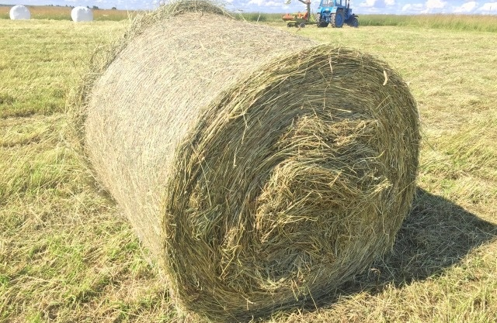
Рис. 1 – Скашивание однолетних кормовых культур в системе сырьевого конвейера (фаза укосной спелости) на отгонном участке. | Рис. 2 – Заготовка сена из многолетних трав в системе сырьевого конвейера на отгонном участке.

